**Escola Municipal de Ensino Fundamental**

Descrição: MCj02515030000[1]



**“Arnaldo Francisco dos Santos”**

Rua Vital Brasil, nº 140 – Bairro Esperança.

Fone (0xx49) 33421197 – Galvão – SC

escola.arnaldosantos@gmail.com

**APOSTILA DE ATIVIDADES**

Prezados Pais, Responsáveis, Alunos!

Estamos encaminhando nova apostila com atividades complementares aos conteúdos estudados em sala de aula, para os próximos 15 dias de aula. Quinzena que compreende a semana de **25 de setembro a 09 de outubro de 2020**.

Solicitamos aos Pais que após a conclusão de todas as atividades, deixem na mesma embalagem que receberam, pois na entrega de novos materiais, essa apostila deverá ser devolvida para avaliação e correção pelos Professores.

**Aluno(a):** ______________________________________________________________

Turma: 7º Ano Turno: Vespertino

Professores: **Alexandre Grigolo, Genoeva Lurdes Maculan, Lidiane Getem Artuso de Almeida, Lidimara Cunico Cenci, Rose Ester Miglioretto, Sediane Luiza Dalla Cort Rebelatto, Silvana do Carmo Grigolo Ferreira, Vilma Laux Bett.**

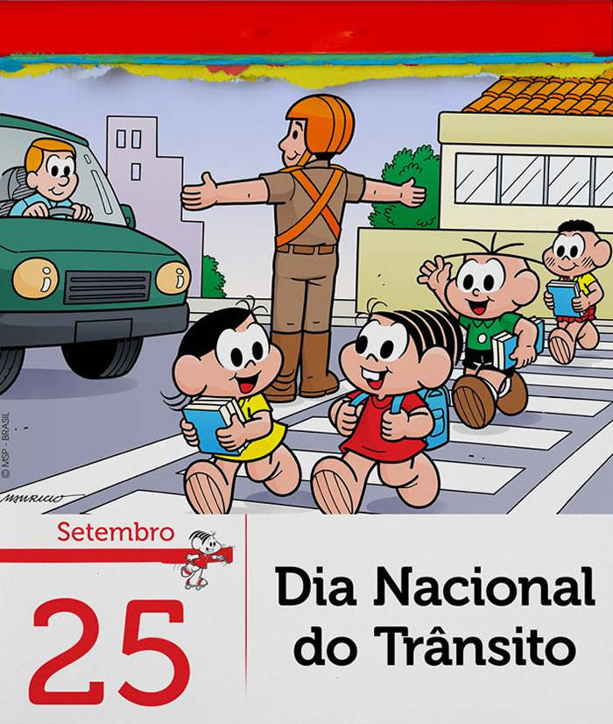

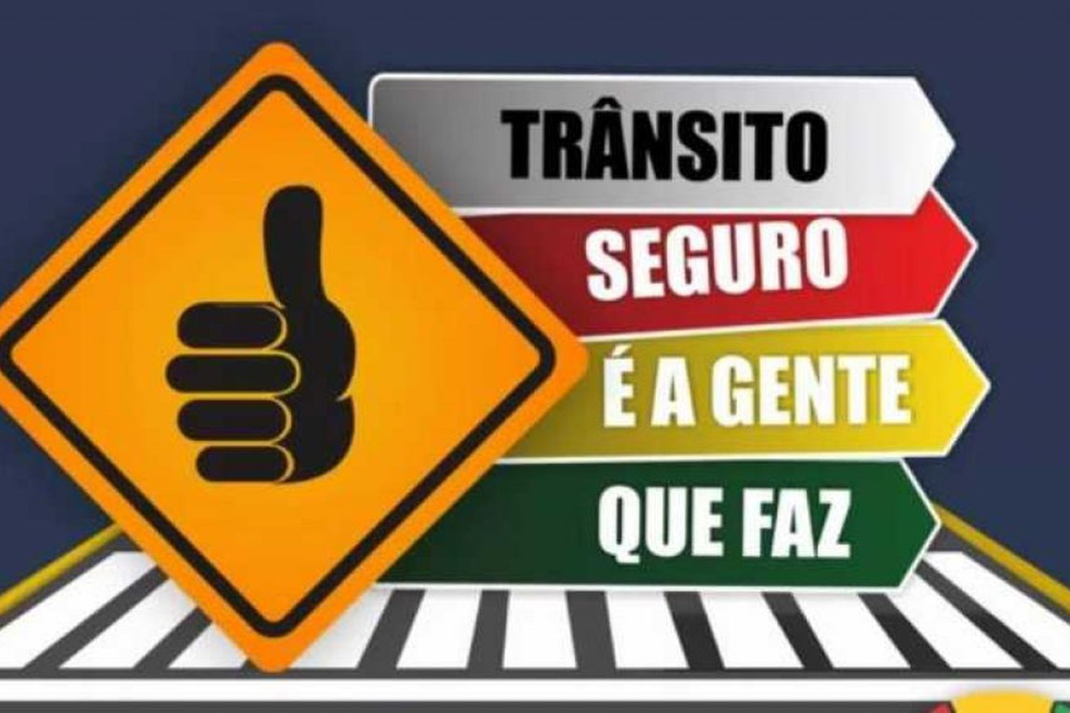

Escola Municipal de Ensino Fundamental “Arnaldo Francisco dos Santos”

Galvão/SC, Setembro de 2020.

Professor(a): Sediane Luiza Dalla Cort Rebelatto e Vilma Laux Bett

Aluno(a): ____________________________________ Turma: ___________

Componente: Língua Inglesa e Arte

**Projeto:  Trânsito, meu  respeito, minha educação.**

**Project: Traffic, my respect, my education.**

* Nesta apostila, vamos trabalhar nossas atividades complementares com a temática: **Traffic, my respect, my education**.
* Pensando nessa temática, em Língua Inglesa vamos abordar os **Means of transportation**,ou seja, **Meios de transporte**.
* **MEANS OF TRANSPORTATION:** Morar fora ou apenas passar alguns dias em outro país requer uma imersão completa no cotidiano da região, o que inclui o uso de restaurantes, serviços úteis e, principalmente, **meios de transporte**.

Afinal, você precisa se locomover para realizar todas as suas atividades e nem todos os pontos são alcançáveis a pé. Let’s start!

* **Look at the picture below. Then, answer the questions** .( Olhe a gravura abaixo.Depois, responda às questões.).

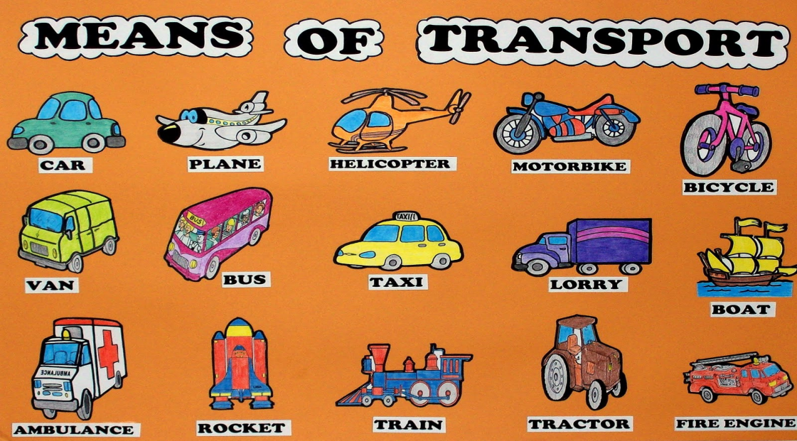

1-Answer the following questions about the means of transportation in your city and your life.(Responda às seguintes questões sobre os meios de transporte na sua cidade e na sua vida).

a)How do people usually move around in your city?(Como as pessoas geralmente movimentam-se na sua cidade?)

…………………………………………………………………………………………………………………………………………………………………………………...

b)How can people get to your city?(Como as pessoas podem chegar à sua cidade?)

………………………………………………………………………………………………………………………………………………………………………………………………………………………………………………………………………………

c)Which means of transportation does your family use to get by?(Que meio de transporte sua família usa para se locomover?)

…………………………………………………………………………………………………………………………………………………………………………………….

d)Is it possible to go from your house to your school on foot?(É possível ir de sua casa para sua escola a pé?)

…………………………………………………………………………………………..

e)Qual a finalidade e os diferentes usos dos meios de transporte apresentados?

……………………………………………………………………………………………………………………………………………………………………………………………………………………………………………………………………………...

f-Qual o meio de transporte que os estudantes utilizam?

**…………………………………………………………………………………………**

2-Relacione a palavra com a figura correspondente e complete a cruzadinha. Depois, encontre a mensagem secreta.

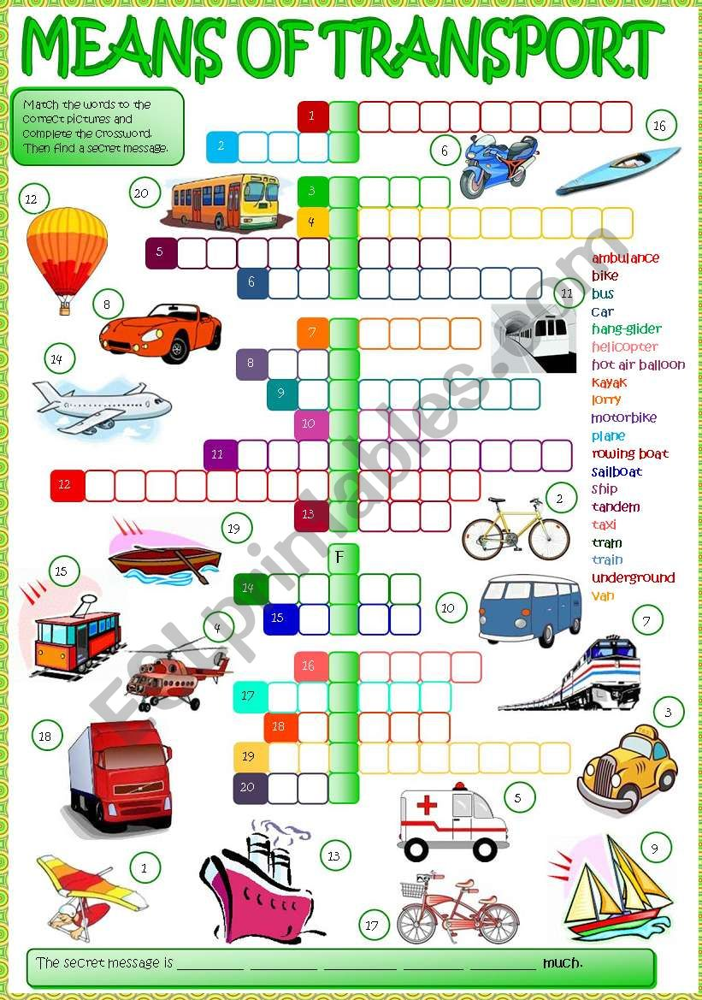

**Atividade 02**

No conteúdo de Inglês, você utilizou e observou vários meios de transporte. Agora organize nesse espaço da folha, um  desenho com os meios de transporte que você mais gosta. Organize uma ótima pintura, espaços entre o céu e a terra, figuras e fundo.

Escola Municipal de Ensino Fundamental “Arnaldo Francisco dos Santos”

Galvão/SC, Setembro de 2020.

Professor(a): Genoeva Lurdes Maculan.

Aluno(a): __________________________________________ Turma: ___________

Componente:Ensino Religioso e Geografia

**Projeto:  Trânsito, meu  respeito, minha educação**

**MEIOS DE TRANSPORTE**

Os meios de transporte são responsáveis pelo deslocamento de pessoas, animais, matérias-primas e mercadorias, sendo de fundamental importância para a infraestrutura e a economia de um determinado local. Existem quatro modalidades de transporte: terrestre (rodoviário), aquaviário, aéreo e dutoviário.

**1.    Terrestre**

         O transporte terrestre é realizado em ônibus, carros, motocicletas e caminhões que se deslocam em ruas, estradas e rodovias. Outro tipo de transporte terrestre é o ferroviário, realizado em trens que se movimentam sobre trilhos.

1.1.Rodoviário: O transporte rodoviário é o mais conhecido e utilizado em toda a extensão do território nacional. Aliás, a [distribuição](https://www.prestex.com.br/blog/logistica-omnichannel/) por meio de caminhões e carretas nas rodovias brasileiras tem crescido desde a década de 50. Esse modal de transporte permite criar rotas mais flexíveis, viabilizando diversos tipos de cargas. Ele é aconselhável para o transporte a curta distância de produtos acabados ou semiacabados, com alto valor agregado, como eletrônicos, e também perecíveis, como grãos, laticínios e carnes.

As principais vantagens do modal de transporte rodoviário são:

Acessibilidade, pois conseguem chegar em quase todos os lugares do território brasileiro;

·         Facilidade para contratar ou organizar o transporte;

·         Flexibilidade em [organizar a rota](https://www.prestex.com.br/blog/planejamento-de-rotas-veja-a-sua-importancia/);

·         Pouca burocracia quanto à documentação necessária para o transporte;

·         Maior investimento do governo na infraestrutura das rodovias, se comparada aos outros modais.

Já as principais desvantagens do modal de transporte rodoviário são:

·         alto custo de carregamento, por causa do impacto direto que pedágios e alto valor do combustível geram;

·         baixa capacidade de carga;

·         menor distância alcançada com relação ao tempo utilizado para o transporte;

·         maiores chances de a carga ser extraviada, por causa de roubos e acidentes.

Visto que uma das suas principais desvantagens são seus altos custos. Principalmente em se tratando de combustíveis, o mercado já está em busca de novas tecnologias para tornar esse transporte mais econômico e eficiente.

**O futuro do transporte rodoviário**

Entre elas, caminhões movidos a energia elétrica podem ser uma nova tendência no mercado. Essa inovação permite a redução da emissão de gases nocivos na natureza, já que uma das questões mais preocupantes são a sua [relação com o meio ambiente](https://www.prestex.com.br/blog/o-que-e-logistica-sustentavel-e-qual-a-sua-importancia-para-as-empresas/). O transporte rodoviário elétrico ainda está bem distante de se tornar algo comum em nossas rodovias, pois apresenta algumas desvantagens como alto custo, tempo de recarga de bateria extenso e baixa durabilidade de suas cargas.

**1.2.  Ferroviário**

O transporte por meio de ferrovias é uma opção de modal bastante adequada para cargas de grandes volumes. Percorrendo longas distância e com um destino fixo, esse modal não tem a mesma flexibilidade de rota que o rodoviário desfruta. De qualquer forma, apresenta baixo custo se comparado com outros modais de transporte e conta com alta capacidade para transportar produtos em grande escala e [cargas pesadas](https://www.prestex.com.br/blog/veja-5-desafios-para-o-transporte-de-cargas-pesadas/).

É, inclusive, o modal ideal para transportar commodities em alta quantidade, como minério de ferro, produtos siderúrgicos, derivados do petróleo, fertilizantes, mercadorias agrícolas, entre outros.

As principais vantagens do modal de transporte ferroviário são:

·         baixo custo, porque tem baixa incidência de taxas e utiliza combustíveis mais baratos;

·         grande capacidade de carga;

·         menor risco de acidentes e maior segurança no transporte da carga.

As principais desvantagens do modal de transporte ferroviário são:

·         rotas fixas e inflexíveis;

·         pode depender de outros modais de transporte para fazer com que as cargas cheguem efetivamente aos seus destinos;

·         falta de investimento governamental em ferrovias;

·         necessita de maiores transbordos.

**O futuro do transporte ferroviário**

Pensando em melhorar cada vez mais o uso desse transporte, especialistas tentam desenvolver tecnologias que:

·         reduzam o uso de energia;

·         aumentem a velocidade dos trens;

·         diminuam a poluição;

·         evitem acidentes.

Uma alternativa desenvolvida pelos indianos é o trem que utiliza a energia solar como combustível, buscando promover a economia em combustíveis e a diminuição da poluição. Outra alternativa encontrada pela Alstom, grupo industrial francês, é o trem movido a hidrogênio, que tem como principal objetivo eliminar em 100% a emissão de CO2 na atmosfera, demonstrando também uma preocupação com o meio ambiente.

**2. Aéreo**

O transporte aéreo é considerado o meio de transporte mais rápido e sofisticado do mundo. Ele é extremamente importante para quem deseja realizar viagens em curto tempo, pois o avião atinge velocidades elevadíssimas se comparado aos outros meios de transporte. Além dos aviões, o transporte aéreo também pode ser feito em helicópteros ou balões.

As principais vantagens do modal de transporte aéreo são:

·      percorre longas distâncias independentemente dos acidentes geográficos que a rota possa ter;

·         trânsito livre e exclusivo;

·         aeroportos próximos ou em centros urbanos;

·         modal com o menor tempo de entrega da carga;

·  menor custo com embalagens, pois a carga é menos manuseada durante seu trânsito.

As principais desvantagens do modal de transporte aéreo são:

·         limitação na quantidade de carga transportada;

·         custo mais elevado que os demais modais de transporte citados;

·         necessita de terminais de acesso;

·         pode depender de outro modal.

**3. Aquaviário**

O transporte aquaviário é caracterizado pelo deslocamento em lagos, rios, mares e oceanos. As pessoas e/ou mercadorias são transportadas em canoas, bancos, navios, etc. Essa é uma alternativa muito utilizada para o transporte de cargas entre países de diferentes continentes (transporte marítimo).

Capaz de transportar em bastante quantidade, como o ferroviário, o modal de transporte aquaviário é indicado para produtos com baixo valor agregado. Inclusive, é capaz de transportar produtos de diversas espécies e em todos os estados (líquido, sólido e gasoso), desde que estejam bem armazenados e em contêineres adaptados.

Assim como o modal aéreo, pode transportar por longas distâncias, ainda que rapidez e agilidade não sejam um [diferencial](https://www.prestex.com.br/blog/logistica-como-um-diferencial/). Por ser um meio que utiliza vias aquáticas, não disputa espaço com outros modais de transporte.

As principais vantagens do modal de transporte aquaviário são:

·         capacidade de transportar grandes quantidades;

·         percorre longas distâncias;

·         baixo risco de avarias nas mercadorias;

·         baixo custo de carregamento.

As principais desvantagens do modal de transporte aquaviário são:

·         tempo de trânsito longo;

·         burocracia na documentação de desembaraço da mercadoria;

·         necessita de terminais especializados para embarque e desembarque;

·         alto custo no [seguro de cargas](https://www.prestex.com.br/blog/como-funciona-o-seguro-de-cargas/);

·         baixo investimento do governo em portos e fiscalização para liberação das mercadorias.

Para aumentar a produtividade nesse setor, o Brasil tem buscado investir na [formação de profissionais](https://www.prestex.com.br/blog/melhores-cursos-de-tecnologo-em-logistica-do-brasil/). Principalmente, para que esse transporte passe a ser mais explorado, aumentando assim sua eficiência e qualidade.

**4. Dutoviário**

O modal de transporte dutoviário é possibilitado por meio da implantação de dutos e tubos subterrâneos, submarinos e aparentes. Esse transporte é possível basicamente pelo controle de pressão inserida nesses dutos. Então, é um modal que permite o transporte a longas distâncias e em grandes quantidades. Apesar de ter uma alta despesa de implantação e um percurso inflexível, tem um baixo custo operacional. Esse tipo de modal é recomendado para fluidos líquidos, gases e sólidos granulares.

As principais vantagens do modal dutoviário são:

·         percorre longas distâncias com baixos custos operacionais;

·         transporta grande volume de carga de forma constante;

·        [alta segurança e confiabilidade do transporte.](https://www.prestex.com.br/servicos-de-transporte-urgente)

As principais desvantagens do modal dutoviário são:

·         alto custo de investimento inicial e fixo;

·         possibilidade de acidentes ambientais em grande escala;

·         necessidade de licença para atuação;

·         trajeto fixo com baixa flexibilidade dos pontos de bombeamento.

Principalmente quando comparado com os modais de transporte de carga rodoviário e ferroviário. O modal dutoviário tem se tornado uma das alternativas mais econômicas para grandes volumes de produto. Em especial, de petróleo (e derivados), gás natural e álcool (etanol).

**Atividades:**

1. Dos meios de transportes citados acima, qual é o mais econômico e qual o mais caro?

____________________________________________________________________________________________________________________________________________________________________________________________________________________________________________________________________________________________________________________________________________________________________________________

1. Escreva uma vantagem e uma desvantagem de cada meio de transporte citado no texto. Crie sugestões do que poderia melhorar.

________________________________________________________________________________________________________________________________________________________________________________________________________________________________________________________________________________________________________________________________________________________________________________________________________________________________________________________________________________________________________________________________________________________________________________________________________________________________________________________________________________________________________________________________________________________________________

1. Escolha um meio de transporte citado no texto e represente-o destacando também a via por onde esse meio circula. ( exemplo: se for rodoviário uma estrada, ferroviário uma ferrovia; aéreo o espaço ou aeroporto; aquático rio ou mar; dutoviário através de tubos no subsolo)

|  |
| --- |
|  |

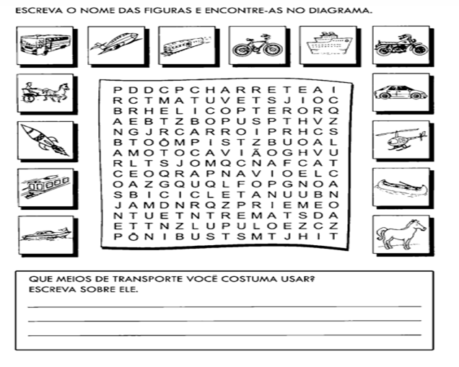

Escola Municipal de Ensino Fundamental “Arnaldo Francisco dos Santos”

Galvão/SC, Setembro de 2020.

Professor(a):

Aluno(a): __________________________________________ Turma: ___________

Componente: Educação Física

**Projeto:  Trânsito, meu  respeito, minha educação**

**Trânsito seguro, uma atitude que depende de você.**

**Respeite as leis de trânsito.**

**O trânsito é feito por você.**

**JOGO DOS 7 ERROS**

**Encontre na imagem abaixo quais são os 7 erros, circulando eles.**

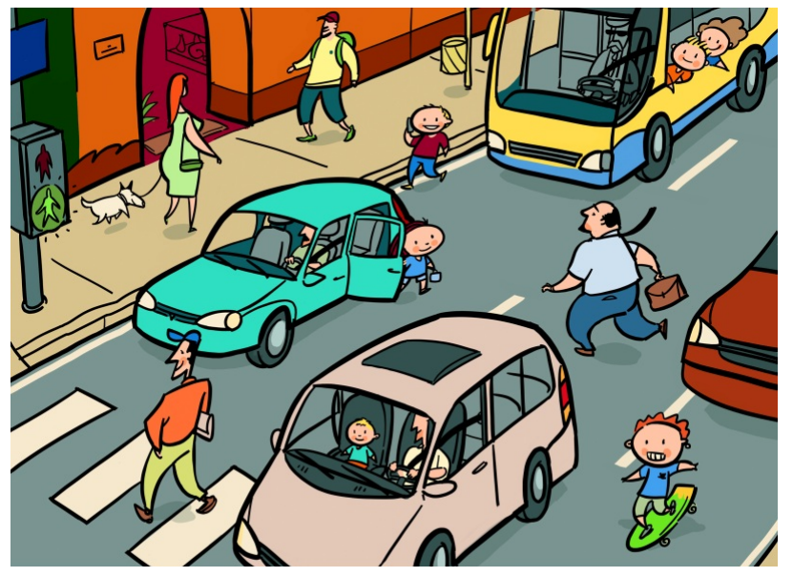

Escola Municipal de Ensino Fundamental “Arnaldo Francisco dos Santos”

Galvão/SC, Setembro de 2020.

Professor(a): Lidiane Getem Artuso de Almeida

Aluno(a): __________________________________________ Turma: ___________

Componente: Matemática

**Projeto:  Trânsito, meu  respeito, minha educação**

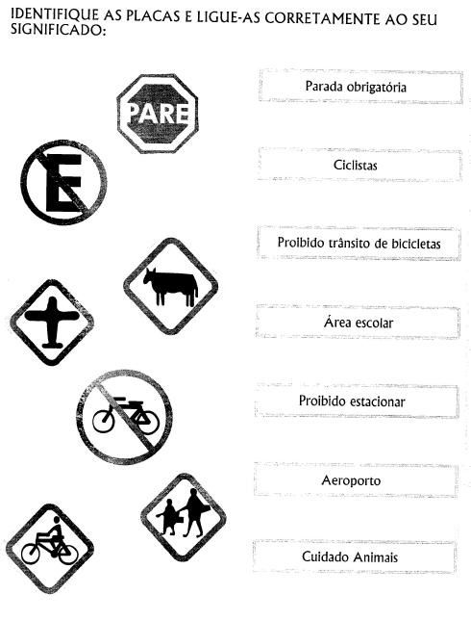

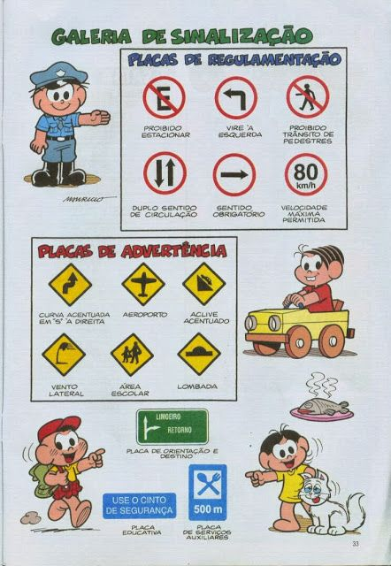

As placas de trânsito servem para orientar as regras de tráfego, informar sobre as condições da via e alertar sobre proibições, restrições e obrigações no uso do local, dentre outras funções.

Elas são representadas por figuras geométricas:

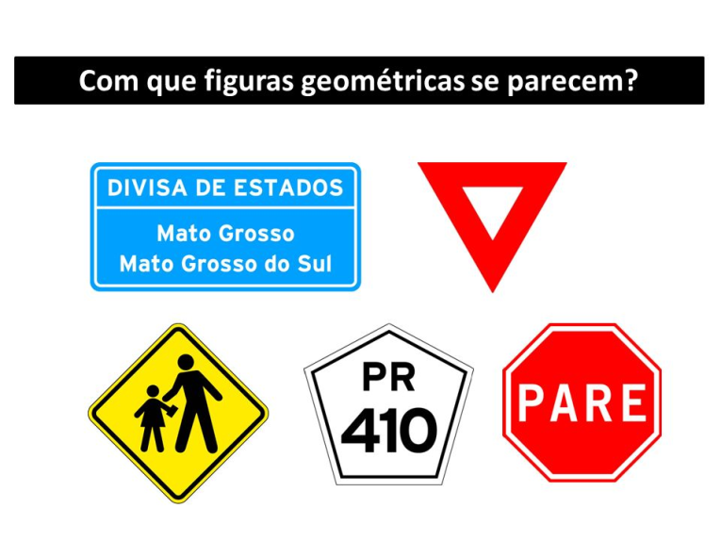

ATIVIDADES

1-PESQUISE PRÓXIMO A SUA CASA , OU QUANDO VIER A CIDADE 5 PLACAS  DE TRÂNSITO:

DESENHE-AS, INDIQUE QUE FIGURA GEOMÉTRICA REPRESENTA, E O LOCAL QUE SE ENCONTRA:

EXEMPLO:NA ESQUINA DA MINHA RUA: JOSINO DOS SANTOS TEM ESSA PLACA DE SINALIZAÇÃO:INDICA PARE: POIS É UMA RUA NÃO PRINCIPAL;

A PLACA: TEM FORMA GEOMÉTRICA : HEXÁGONO

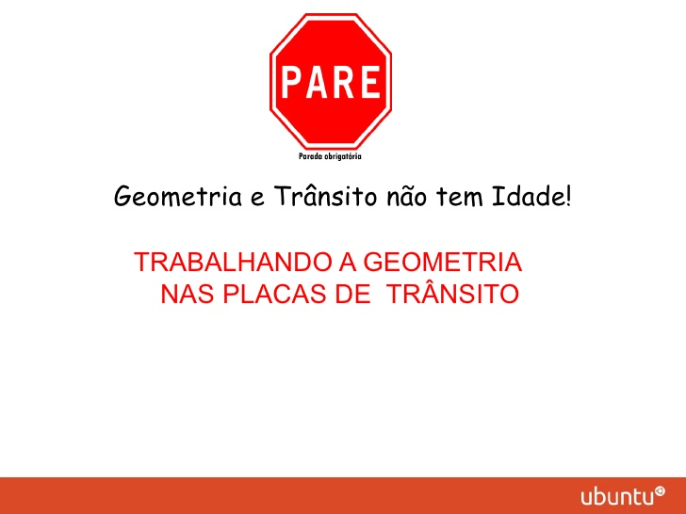

                                                                      BOM TRABALHO À TODOS!

Escola Municipal de Ensino Fundamental “Arnaldo Francisco dos Santos”

Galvão/SC, Setembro de 2020.

Professor(a): Alexandre Grigolo

Aluno(a): __________________________________________ Turma: ___________

Componente: História

**Projeto:  Trânsito, meu  respeito, minha educação**

**HISTÓRIA DO TRÂNSITO**

O meio de locomoção mais antigo e rudimentar é o próprio ato de caminhar. Depois disso, algumas invenções permitiram o deslocamento mais fácil e rápido, como a roda, trenó, canoa etc.

Desde o início da história, os veículos destinavam-se apenas ao transporte de bens, depois passaram a ser usados para transportar o homem e seus pertences, e, por último, foram desenvolvidos os veículos para transporte exclusivos de pessoas.

Além dos meios de locomoção, melhorar as estradas foi fundamental. Segundo historiadores, a construção de alguns impérios, como persa e romano, impulsionou o desenvolvimento das estradas, pois os caminhos de pedras eram construídos para garantir a expansão do império.

Os romanos foram considerados os grandes peritos em construção de estradas. Possuíam uma extensa rede viária com mais de 350.000 km de estradas sem pavimentação e já tinham sinalizações, marcos quilométricos, indicadores de sentido e as primeiras regulamentações de tráfego.

Os primeiros relatos de congestionamentos apareceram na Grécia Antiga. Eram comuns as reclamações de como a largura das ruas eram insuficiente para o número de pessoas e veículos e que alargá-las seria inútil, uma vez que o volume de tráfego tenderia a crescer.

No fim do século XVI é que a construção de estradas, essencial para a integração do Império Romano, foi retomada. E até o fim do século XIX, as estradas que mais se desenvolveram foram às estradas de ferro.

**Surge o carro**

O primeiro automóvel, invenção do francês Nicholas Cugnot, ficou pronto em 1771 e se deslocava a uma velocidade de 4km/h. Nesse mesmo ano, aconteceu o primeiro acidente automobilístico da história. O próprio Cugnot perdeu o controle da direção ao tentar fazer uma curva e, por não ter freio, destruiu um muro no pátio de manobras no Quartel Real de Vicenes (França).

Na Inglaterra surgiu a primeira lei de trânsito - a da “Bandeira Vermelha” - em 1836. Limitava em 10 km/h a velocidade máxima e obrigava que um homem precedesse o veículo com uma bandeira vermelha para alertar os pedestres.

Além dos dispositivos legais, também foram criados meios para sinalizar e disciplinar o uso da via. Em 1868, surge na Inglaterra um dispositivo para controle de tráfego com luzes coloridas, para ser visto à noite, que funcionava a gás. O mecanismo era formado por duas hastes que eram movimentadas por policiais: quando na horizontal, elas indicavam que os veículos parassem; em 45 graus, eles deveriam seguir. Durou menos de um mês porque explodiu, ferindo o policial que o manejava. O sinal de três cores que temos hoje foi inventado e instalado pelo policial William Potts, em 1920, em Detroit.

**No Brasil**

O primeiro carro foi trazido de Paris para São Paulo por Henrique Santos Dumont (irmão de Alberto) em 1891. Era um Peugeot com motor Daimler de patente alemã. Já o primeiro acidente automobilístico aconteceu alguns anos depois: em 1897, no Rio de Janeiro. O abolicionista José do Patrocínio importou um carro e emprestou para Olavo Bilac que, sem ser habilitado, bateu na primeira árvore que encontrou na Estrada Velha da Tijuca.

O primeiro Código de Trânsito do Brasil, foi o Decreto-Lei nº 3.671 de 25 de setembro de 1941, depois veio a Lei n º 5.108 de 21 de setembro de 1966. E, hoje, encontra-se em vigor, o Código de Trânsito Brasileiro instituído pela Lei nº 9.503 de 23 de setembro de 1997.

O primeiro acidente com vítima fatal no trânsito aconteceu em maio de 1869 no Condado de Offaly na Irlanda.

A vítima foi arremessada e atropelada pelo próprio veículo a uma velocidade aproximada de 6 km/h. Mesmo com a baixa velocidade, teve uma fratura no pescoço e não resistiu aos ferimentos.

**A CONSTRUÇÃO DAS ESTRADAS NO BRASIL**

A Estrada Caminho do Mar localizada no estado de São Paulo (SP-148) ligando Santos ao planalto paulista via ABC, é a estrada mais antiga construída que se tem registros. Teve início em 1560, quando Mem de Sá (na época Governador geral do Brasil 1558-1572) encarregou os jesuítas de abrir novo caminho ligando São Vicente ao Planalto Piratininga. Com o tempo a via foi se deteriorando dificultando a passagem e em 1661 o Governo da Capitania de São Vicente mandou construir a Estrada do Mar com mais de 70 pontes, permitindo então o tráfego de veículos. A estrada foi abandonada de 1844 até 1905 devido à concorrência sofrida na época pela via férrea, em 1913 ela foi reconstruída, em 1922 foi pavimentada em concreto, atualmente está em fase de recuperação e aberta somente para fins turísticos.

Em 1841, o major Júlio Frederico Koeler foi encarregado pelo Imperador D. Pedro II de construir um melhor caminho de Porto da Estrela ligando Rio de Janeiro-RJ a Petrópolis-RJ onde a família imperial costumava passar temporadas. Surgiu assim a estrada Normal da Serra da Estrela que pode ser percorrida até hoje.

**Atividades:**

**1- Qual o objetivo principal dos primeiros veículos?**

**2- Qual foi a primeira lei de trânsito? Quando e onde ela surgiu?**

**3- Quando chegou o primeiro carro no Brasil? E como ocorreu o primeiro acidente?**

**4- Qual o primeiro código de trânsito no Brasil?**

**5- Quando foi construída a estrada mais antiga do Brasil? E qual a situação dela hoje?**

Escola Municipal de Ensino Fundamental “Arnaldo Francisco dos Santos”

Galvão/SC, Setembro de 2020.

Professor(a): Silvana e Alexandre

Aluno(a): __________________________________________ Turma: ___________

Componente: Ciências

**Projeto:  Trânsito, meu  respeito, minha educação**

**Álcool e trânsito**

Beber com os amigos para comemorar uma conquista, uma vitória ou apenas mais um dia de missão cumprida, pode parecer um hábito saudável, mas não é.

O assunto é sério. Mais de dois bilhões de pessoas no mundo consomem bebida alcoólica e o fato de ser uma droga lícita na maioria dos países influencia muito no seu impacto.

Logo nos primeiros goles, o álcool ingerido vai para o estômago, é absorvido e começa a viajar pelo corpo por meio da corrente sanguínea, passando pelos órgãos e até o cérebro. O tempo que demora essa viagem pelo sangue depende de vários fatores, como quantidade de bebida ingerida, volume de gordura no corpo, etc.

O uso frequente de bebida alcoólica pode levar a situações de abuso e dependência química. Quando os sintomas do uso do álcool começam a demorar em aparecer, ou ficam amenizados, isso significa que o organismo está se acostumando à substância, ou seja, quando achamos que estamos ficando mais fortes para a bebida, ou seja, mais tolerantes, isso quer dizer que já nos adaptamos a ela. É uma péssima notícia, e uma enorme desvantagem.

Além da preocupação com a dependência, temos ainda os danos que o uso frequente de álcool causa aos órgãos internos. Os mais vulneráveis são:

**Cérebro** – o álcool afeta o Sistema Nervoso Central e pode causar perda de reflexo, problemas de atenção, perda de memória, sonolência e coma, que pode levar à morte.

**Coração** – o álcool libera adrenalina, que acelera a atividade do sangue no coração, aumentando a frequência dos batimentos cardíacos.

**Fígado** – altera a produção de enzimas, mudando o ritmo do metabolismo do álcool consumido, ocasionando inflamação crônica, hepatite alcoólica e cirrose.

**Estômago** – irrita as mucosas do estômago e esôfago, ocasionando esofagite, gastrite e diarreia.

**Rins** – o efeito diurético do álcool acaba por sobrecarregar os rins, comprometendo a eficácia do processo de filtragem das substâncias que ocorre nesse órgão.

O consumo de álcool afeta as funções cerebrais gradualmente. Começando pelas emoções (mudanças de humor) até à capacidade de concentração e raciocínio. Indivíduos alcoolizados têm risco mais alto de se envolver em uma colisão. As alterações fisiológicas provocadas pela substância aumentam a probabilidade de acontecerem acidentes, tanto para os condutores (moto, carro ou bicicleta) como para pedestres.

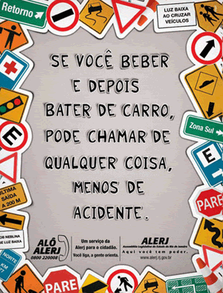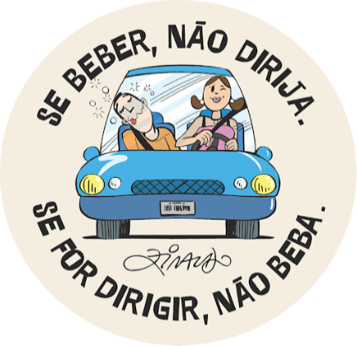

A tabela abaixo correlaciona os níveis de concentração de álcool no sangue e os sintomas clínicos correspondentes.

|  |  |
| --- | --- |
| **Concentração de álcool no sangue g/l** | **Efeitos sobre o corpo** |
| 0,01-0,05 g/100 ml | • Aumento do ritmo cardíaco e respiratório.  • Diminuição das funções de vários centros nervosos.  • Comportamento incoerente ao executar tarefas.  • Diminuição da capacidade de discernimento e perda da inibição.  • Leve sensação de euforia, relaxamento e prazer. |
| 0,06-0,10 g/100 ml | • Entorpecimento fisiológico de quase todos os sistemas.  • Diminuição da atenção e da vigilância, reflexos mais lentos, dificuldade de coordenação e redução da força muscular.  • Redução da capacidade de tomar decisões racionais ou de discernimento.  • Sensação crescente de ansiedade e depressão.  • Diminuição da paciência. |
| 0,10-0,15 g/100 ml | • Reflexos consideravelmente mais lentos.Problemas de equilíbrio e de movimento.  • Alteração de algumas funções visuais.  • Fala arrastada.  • Vômito, sobretudo se esta concentração for atingida rapidamente. |
| 0,16-0,29 g/100 ml | • Transtornos graves dos sentidos, inclusive consciência reduzida dos estímulos externos.  • Alterações graves da coordenação motora, com tendência a cambalear e a cair frequentemente. |
| 0,30-0,39 g/100 ml | • Letargia profunda.  • Perda da consciência.  • Estado de sedação comparável ao de uma anestesia cirúrgica.  • Morte (em muitos casos). |
| A partir de 0,40 g/100 ml | • Inconsciência.  • Parada respiratória.  • Morte, em geral provocada por insuficiência respiratória. |

**Notícias**

* Há mais de 10 anos era sancionada a lei 11.705, mais conhecida como Lei Seca. Desde que foi aprovada, em 2008, a legislação ficou menos tolerante com quem dirige e ingere álcool, impondo mudanças no comportamento dos motoristas e ajudando a reduzir mortes no trânsito.
* **Santa Catarina** ocupa atualmente o posto de Estado brasileiro que mais registrou motoristas bêbados em rodovias federais nos últimos dois anos, superando regiões muito maiores e mais populosas, como São Paulo e Minas Gerais. O número atual de 2019 em SC já é o dobro do registrado no Paraná, por exemplo. Além disso, os mais de 5 mil flagrantes em 2018 representam o maior dado já registrado pela PRF no Brasil inteiro desde o início da Lei Seca, em 2008.
* Um estudo divulgado pelo Ministério da Saúde aponta que 21% dos acidentes registrados no Brasil estão relacionados ao consumo de álcool.
* Uma pesquisa feita pelo Detran, em parceria com o Instituto Geral de Perícias (IGP), fez um diagnóstico sobre a influência do álcool em acidentes de trânsito. O cruzamento das informações das vítimas periciadas em 2018 detectou que 38,3% dos mortos no trânsito apresentava álcool no sangue.

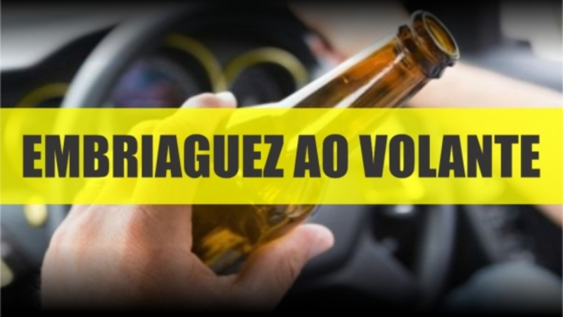

**Atividades**

1- Analise a tabela do texto e cite os sintomas de um indivíduo que possui entre 0,10 a 0,015g de álcool no sangue.

2-  Descreva o que ocorre nos seguintes órgãos, quando há consumo de álcool.

* Coração:

* Fígado:

* Cérebro:

3-  Explique a frase: “ Bebida e direção não combinam”.

Escola Municipal de Ensino Fundamental “Arnaldo Francisco dos Santos”

Galvão/SC, Setembro de 2020.

Professora: Rose Ester Miglioretto.

Aluno(a): __________________________________________ Turma: ___________

Componente: Língua Portuguesa

**Projeto:  Trânsito, meu  respeito, minha educação**

A Notícia é um gênero textual jornalístico e não literário que está presente em nosso dia a dia, sendo encontrada principalmente nos meios de comunicação. Trata-se, portanto de um texto informativo sobre um tema atual ou algum acontecimento real, veiculada pelos principais meios de comunicação: jornais, revistas, meios televisivos, rádio, internet, dentre outros.

Vamos ver agora esse gênero em um jornal conhecido em nossa região observando o tema do nosso Projeto sendo mais uma vez explorado. A seguir, responder às questões.

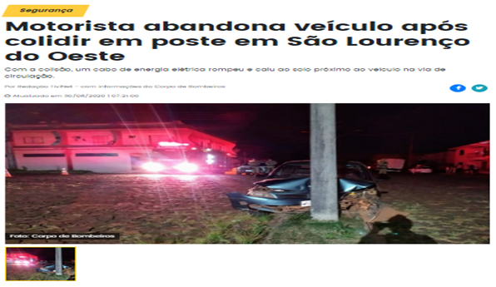

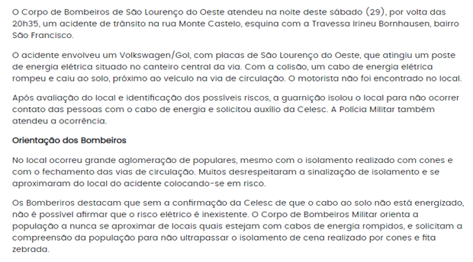

[https://www.tivinet.com.br/sao-lourenco/noticia/motorista-abandona-veiculo-apos-colidir-em-poste](https://www.tivinet.com.br/sao-lourenco/noticia/motorista-abandona-veiculo-apos-colidir-em-poste-em-sao-lourenco-do-oeste)

1-    O que você vê na imagem acima?

_________________________________________________________________________________________________________________________________________________________________________________________________________

2-    É comum encontrarmos esse tipo de notícia nos jornais da nossa região?

_________________________________________________________________________________________________________________________________________________________________________________________________________

3-    Levante hipótese: Por que o condutor pode ter fugido do local?

_________________________________________________________________________________________________________________________________________________________________________________________________________

4-    É correto, segundo a lei de trânsito, beber bebida alcoólica e dirigir? Por quê?

_________________________________________________________________________________________________________________________________________________________________________________________________________